**Functions**

Material de Apoio

Sumário

1. Considerações Gerais 3

2. Funções Escalares 4

3. Funções de Tabela 5

Inline5

Multi-Statement6

Modelo Físico 7

4. Exercícios8

5. Referências 9

# Considerações Gerais

Aqui são tratados exclusivamente a criação de functions pelo usuário e sua aplicação:

* Existem 3 tipos de funções que podem ser criadas por um usuário, e estas estão divididas em 2 subcategorias: **Funções Escalares e Funções de Tabela**.
  + **Funções Escalares** retornam valores únicos (ex: função que soma dois números)
  + **Funções de Tabela** retornam tabelas (ex: função que te retorna uma tabela com apenas clientes que possuem mais de 18 anos)
* As funções ficam armazenadas dentro de determinado banco de dados, então não se esqueça do USE!, e ficam armazenadas no diretório - Programação - Funções.

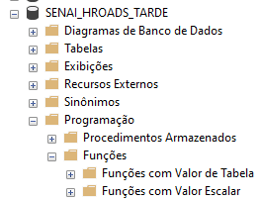

* Sempre que for criar uma função será utilizado o comando **CREATE FUNCTION**.

# Funções Escalares (Scalar Function)

Modelo base:

CREATE FUNCTION *schema.Nome da Função*

( *@NomeParâmetro* AS *Tipo Parâmetro*)

RETURNS *Data Type do retorno da Função*

AS

BEGIN

*Comandos*

RETURN *Valor que a função deve retornar*

END

Aplicação:

CREATE FUNCTION SomarDoisValores(

@valor1 INT,

@valor2 INT

)

RETURNS INT

AS

BEGIN

DECLARE @soma AS INT

SET @soma = @valor1 + @valor2

RETURN @soma

END

A função acima recebe dois parâmetros(dois valores INT enviados pelo usuário) e retorna outro INT, sendo esse a soma dos dois outros valores, importante notar que o BEGIN e END delimitam o **corpo da função**.

Selecionar função e resultado:

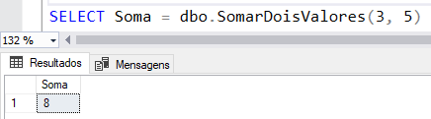

# Funções de Tabela

Agora falando sobre as funções que retornam tabelas ao invés de valores individuais.

## Função Inline

A função Inline retornará uma tabela, e é primariamente usada para **visualização** **de elementos**, por exemplo, para visualizar elementos de uma única ou diferentes tabelas baseado em determinado parâmetro.

Modelo base:

CREATE FUNCTION *schema.Nome da Função*

( *@NomeParâmetro* AS *Tipo Parâmetro*)

RETURNS *Data Type do retorno da Função*

AS

BEGIN

RETURN *Comando SELECT*

END

Aplicação:

CREATE FUNCTION VidaMaiorQue (

@VidaPersonagem INT

)

RETURNS TABLE

AS

RETURN

(

SELECT Classes.Classe, Personagens.Nome, Personagens.CapMaxVida

FROM Classes

INNER JOIN Personagens ON Personagens.CapMaxVida > @VidaPersonagem AND Personagens.idClasse = Classes.idClasse

);

A função acima foi criada a partir do Projeto HROADS e, baseado no parâmetro VidaPersonagem ela retornará um tabela apenas com personagens que possuem vida acima da vida especificada. (importante notar que na FUNÇÃO INLINE o **Begin e o End não são estritamente necessários**)

Selecionar função e resultado:

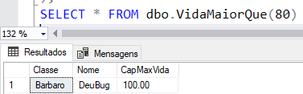

A função retornou os personagens que possuem vida maior que o parâmetro fornecido (80 no caso).

Deve-se notar que diferente da função escalar, nas de tabela o **FROM deve ser usado pois a função retorna uma tabela!**

## Função Multi-Statement

A função multi-statement também retorna uma tabela, e o seu grande diferencial é que **ela aceita condicionais IF...ELSE!** Por ser mais pesada que a função inline ela deve ser usada com cautela, reiterando que para apenas visualizar elementos a função inline deve ser usada! Também vale notar que a Multi-Statement não retorna simplesmente uma tabela, **ela retorna uma variável que armazena a tabela!**

Modelo base:

CREATE FUNCTION *schema.Nome da Função*

( *@NomeParâmetro* AS *Tipo Parâmetro*)

RETURNS *@Variável que armazena* *a tabela* AS *Definição da Tabela*

AS

BEGIN

Comandos

RETURN *@Variável que armazena* *a tabela*

END

Aplicação:

CREATE FUNCTION dbo.Forca

(

@VidaBase INT

)

RETURNS @ResultTable TABLE(

NomePersonagem VARCHAR(50), Vida DECIMAL(7,2), Classificação VARCHAR(50)

) AS BEGIN

INSERT INTO @ResultTable

SELECT Nome, CapMaxVida, NULL

FROM dbo.Personagens

UPDATE @ResultTable

SET Classificação =

CASE WHEN Vida < @VidaBase THEN 'Fraco'

ELSE 'Normal'

END

RETURN

END

Aqui foi criada uma função que irá retornar uma nova tabela(**note que foi criado a variável @ResultTable para armazenar essa tabela**) contendo o nome, a vida e uma classificação do personagem baseado nos parâmetros descritos. A classificação do personagem é **dada por um CASE WHEN...ELSE**, ou seja, naquele caso, quando Vida é menor que a VidaBase fornecida a função vai classificar o personagem como ‘Fraco’, caso contrário como ‘Normal’

Selecionar função e resultado:

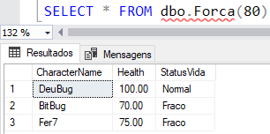

Baseado no parâmetro ‘80’ os personagens foram corretamente classificados como fracos ou fortes.

# Exercícios de Fixação (Baseados no Projeto HROADS)

1. Crie uma função capaz de multiplicar dois números quaisquer.
2. Crie uma função que mostre apenas personagens com Mana acima de 70
3. Crie uma função que classifique aqueles com Mana acima de 70 como ‘Poderosos’, caso contrário como ‘Normais’

# Referências

<http://www.linhadecodigo.com.br/artigo/687/sql-server-funcoes-de-usuario-user-functions.aspx>

<http://db4beginners.com/blog/voce-sabe-o-que-e-uma-function/>

https://www.devmedia.com.br/construindo-funcoes-para-sql-server/20934